Скачав персонажа с Mixamo
https://www.mixamo.com/#/
В Unity ставим персонажа в сцену и к нему добавляем CinemachineCamera.
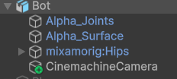
На персонажа ставим следующий компонент
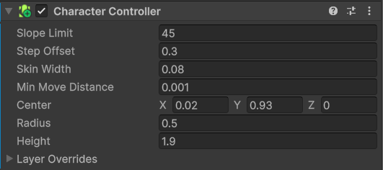
И на персонажа накидываем следующий скрипт в коде так же указано проигрывание анимаций у персонажа
using UnityEngine;

public class ThirdPersonController : MonoBehaviour
{
[Header("Movement")]
public float speed = 5f;
public float jumpHeight = 1.5f;
public float gravity = -9.81f;

[Header("Camera Settings")]
public Transform cameraTransform; // Main Camera
public float mouseSensitivity = 3f;
public float cameraDistance = 5f; // расстояние камеры
public float cameraHeight = 2f; // высота камеры
public float minY = -30f; // ограничение обзора вниз
public float maxY = 60f; // ограничение обзора вверх

[Header("Animation")]
[SerializeField] private Animator animator; // Animator (или он найдётся сам)
private static readonly int WalkHash = Animator.StringToHash("Walk");
private static readonly int GroundedHash = Animator.StringToHash("Grounded");
private static readonly int JumpHash = Animator.StringToHash("Jump");

private CharacterController controller;
private Vector3 velocity;
private float rotX = 0f; // угол по вертикали
private float rotY = 0f; // угол по горизонтали

void Awake()
{
controller = GetComponent<CharacterController>();

if (!cameraTransform)
{
var cam = Camera.main;
if (cam) cameraTransform = cam.transform;
}

// если Animator не назначили — ищем на этом объекте/в детях (часто модель в child)
if (!animator)
{
animator = GetComponentInChildren<Animator>();
}
}

void Start()
{
Cursor.lockState = CursorLockMode.Locked;
}

void Update()
{
HandleCamera();
HandleMovement();
}

void HandleCamera()
{
rotX -= Input.GetAxis("Mouse Y") * mouseSensitivity;
rotY += Input.GetAxis("Mouse X") * mouseSensitivity;
rotX = Mathf.Clamp(rotX, minY, maxY);

Quaternion rotation = Quaternion.Euler(rotX, rotY, 0);
Vector3 offset = rotation * new Vector3(0, cameraHeight, -cameraDistance);
cameraTransform.position = transform.position + offset;

cameraTransform.LookAt(transform.position + Vector3.up * 1.5f);
}

void HandleMovement()
{
bool grounded = controller.isGrounded;
if (grounded && velocity.y < 0) velocity.y = -2f;

float h = Input.GetAxisRaw("Horizontal");
float v = Input.GetAxisRaw("Vertical");

Vector3 inputDir = new Vector3(h, 0, v).normalized;

// движение считается и по h, и по v
bool isMove = (h != 0 || v != 0);

if (inputDir.magnitude >= 0.1f)
{
float targetAngle = Mathf.Atan2(inputDir.x, inputDir.z) * Mathf.Rad2Deg + rotY;
Vector3 moveDir = Quaternion.Euler(0, targetAngle, 0) * Vector3.forward;

controller.Move(moveDir.normalized * speed * Time.deltaTime);
transform.rotation = Quaternion.Euler(0, targetAngle, 0);
}

// прыжок
if (Input.GetKeyDown(KeyCode.Space) && grounded)
{
velocity.y = Mathf.Sqrt(jumpHeight * -2f * gravity);

// триггер прыжка
if (animator) animator.SetTrigger(JumpHash);
}

velocity.y += gravity * Time.deltaTime;
controller.Move(velocity * Time.deltaTime);

// анмиация
if (animator)
{
animator.SetBool(WalkHash, isMove);

animator.SetBool(GroundedHash, grounded);
}
}
}

